Карточка участника  Соревнование Чемпионат Брянской области 2019  Место проведения Брянск ДДЮТ им.Ю.А.Гагарина,ул.Грибоедова 1А  Дата 12 октября 2019г  Дивизион(категория)…………………………………………………………….  (Номинация согласно Положения) | 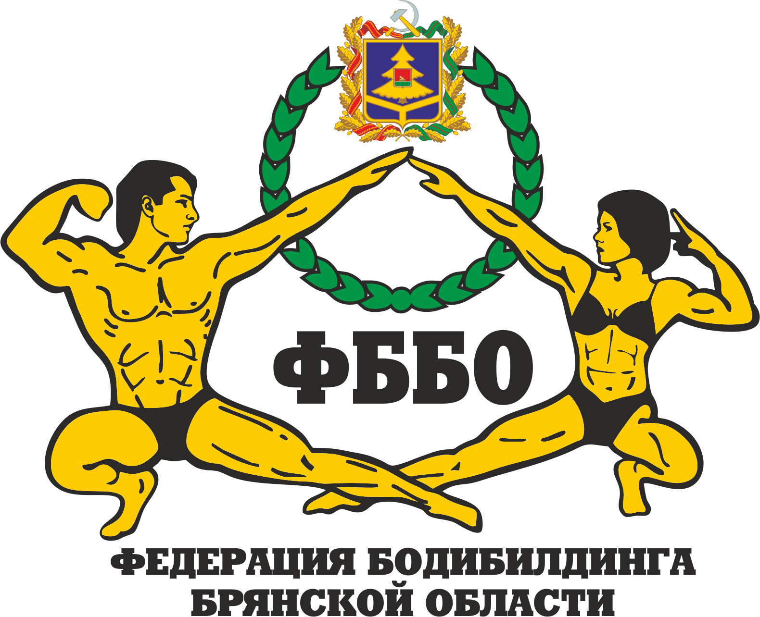

Фамилия …………………………………………………….(ПЕЧАТНЫМИ буквами и ударение)

Имя, отчество……………………………………….

Спортивное звание

Вес соревновательн……………………………….
Вес в межсезонье
Регион, город……….. …………………………………..
Дата рождения……. ………………………………
Место работы, учебы Профессия
Тренер
Год начала занятий, Рост ………………………

Хобби
ИНН и СНИЛС………………………………………
Лучшие достижения
Домашний адрес,Телефон(с кодом)Е-mail …………………………….

Данные Паспорта……………………………………
Ваши соцсети(ВК,Insta) ……………………………

Подпись ___________________(на регистрации)

Прим.:Строки с пунктирной линией …… ОБЯЗАТЕЛЬНЫ для заполнения!
Прежде чем отправить Карточку Участника (файл в формате WORD) на почту fbbo32@mail.ru просьба переименовать файл,а именно,указать Вашу фамилию.

